Министерство образования и науки РФ

Федеральное автономное бюджетное образовательное учреждение высшего образования

«Омский государственный технический университет»

|  |  |
| --- | --- |
| Факультет (институт) | *Информационных технологий и компьютерных систем* |
|  |  |
| Кафедра | *Прикладная математика и фундаментальная информатика* |
|  |  |

**Лабораторная работа 4**

|  |  |
| --- | --- |
| по дисциплине | ***Алгоритмизация и программирование*** |
|  |  |
| на тему | Разработка программы «Расчет и построение графиков функций, решение нелинейного уравнения и вычисление интеграла» |

Пояснительная записка

|  |  |  |  |  |  |  |  |  |  |  |
| --- | --- | --- | --- | --- | --- | --- | --- | --- | --- | --- |
|  |  |  | **Студента** | | Кириченко Иван Васильевич | | | | | |
|  |  |  |  | | фамилия, имя, отчество полностью | | | | | |
|  |  |  | Курс | *1* |  | Группа | | МО-**231** | | |
|  |  |  |  |  |  | |  |  | |  |
|  | | | **Направление (специальность)** | | | | | ***02.03.03*** | | |
|  | | | *Математическое обеспечение и администрирование информационных систем* | | | | | | | |
|  |  |  | код, наименование | | | | | | | |
|  |  |  | Руководитель | | ***ст. преподаватель*** | | | | | |
|  |  |  | ученая степень, звание | | | | | |
|  |  |  | ***Федотова И.В.*** | | | | | | | |
|  |  |  | фамилия, инициалы | | | | | | | |
|  |  |  | Выполнил | | 29.10.2023 | | | | | |
|  |  |  | дата, подпись студента | | | | | |
|  |  |  |  | | | | | | | |
|  |  |  |  | | | | | |  | |

|  |  |  |  |  |
| --- | --- | --- | --- | --- |
|  |  |  |  |  |

Омск 2023

Содержание

1. ЗАДАНИЕ 1 3

2. ОБЩАЯ СХЕМА АЛГОРИТМА 4

3. ТЕКСТ ПРОГРАММЫ НА C# 5

4. ПРИМЕР РАБОТЫ 6

**Задание 1**

Начертите структурную схему алгоритма, напишите и отладьте про­грамму для табуляции следующих функций:

10. - (x+3a)2 - 2a, если -1 <=x <= 0, a = 0.7; 1,

Y = a cos(x+3a) - 3a, если 0 < x < 1, dx=(a+0.2)/2.

a ex, если x = 1,

Реализовать:

а) Ввод переменных

б) Вывод значения.

**Схема алгоритма:**

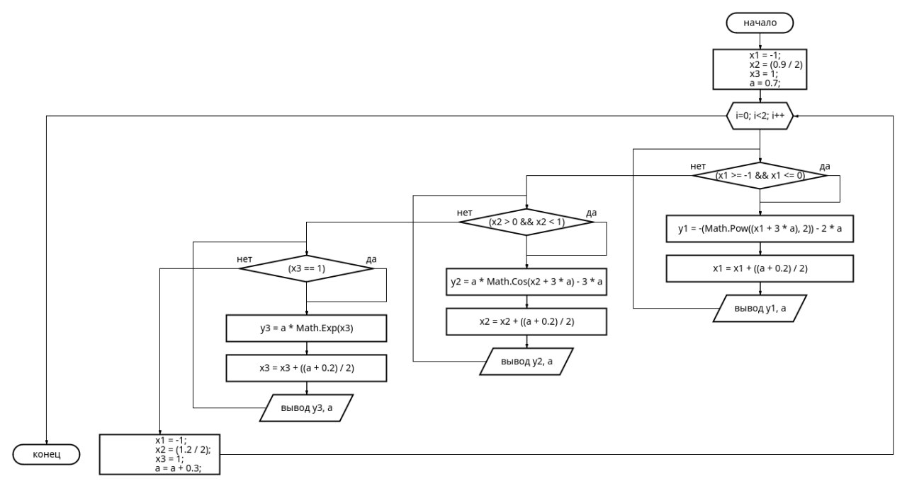

**Текст программы**

using System;

class HelloWorld {

static void Main() {

double a, x1, x2, x3, y1, y2, y3;

x1 = -1;

x2 = (0.9 / 2);

x3 = 1;

a = 0.7;

for (int i = 0; i < 2; i++){

while (x1 >= -1 && x1 <= 0) {

y1 = -(Math.Pow((x1 + 3 * a), 2)) - 2 * a;

x1 = x1 + ((a + 0.2) / 2);

Console.WriteLine(y1 + "/(func: 1)/" + "a: " + a);

}

while (x2 > 0 && x2 < 1) {

y2 = a * Math.Cos(x2 + 3 * a) - 3 * a;

x2 = x2 + ((a + 0.2) / 2);

Console.WriteLine(y2 + "/(func: 2)/" + "a: " + a);

}

while (x3 == 1) {

y3 = a * Math.Exp(x3);

x3 = x3 + ((a + 0.2) / 2);

Console.WriteLine(y3 + "/(func: 3)/" + "a: " + a);

}

x1 = -1;

x2 = (1.2 / 2);

x3 = 1;

a = a + 0.3;

}

}

}

**Пример работы программы**

После выполнения программы на экран выводится:

